Unidad Municipal de la Mujer, organiza a mujeres en Tutultepeque.
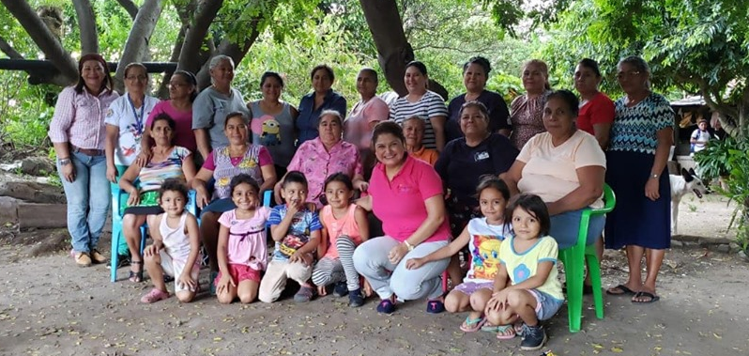

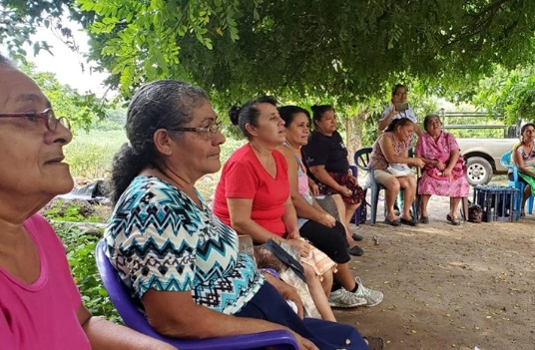
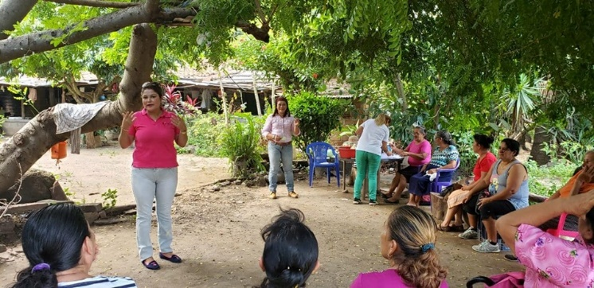

El miércoles 14 de agosto, la Unidad Municipal de la Mujer acompañadas por la concejal Roxana Acosta, llevó a cabo la juramentación del Comité de mujeres el porvenir en el Cantón Tutultepeque, además recibieron un taller de autoestima por parte de la Psicóloga Delmy Cartagena.
Fotos cortesía: Unidad Municipal de la Mujer
#Nejapa360
#NejapaMujer
#AdolfoBarriosAlcalde
#NejapaTieneFuturo

Mujeres productoras del Cantón Tutultepeque, reciben capacitación.
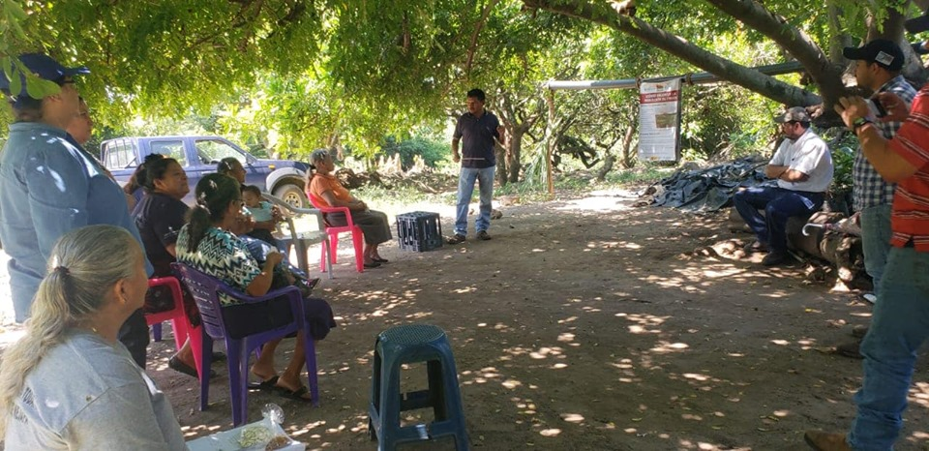

Gracias a la Unidad Agropecuaria en coordinación con CENTA, el miércoles 15 de agosto, 20 mujeres productoras del Cantón Tutultepeque, participaron en una jornada de capacitación sobre plan fitosanitario en el ciclo del cultivo del frijol; esto permitirá ampliar sus conocimientos en cuanto al cultivo.
Fotos cortesía: Unidad Agropecuaria
#Nejapa360
#NejapaProductivo
#AdolfoBarriosAlcalde
#NejapaTieneFuturo

CDA Nueva Ferrocarril, desarrolla taller de manualidades.
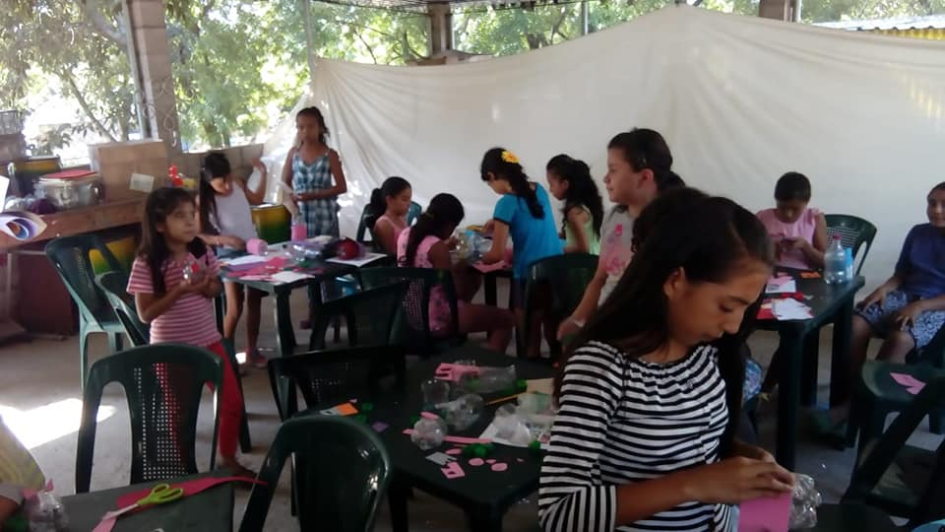

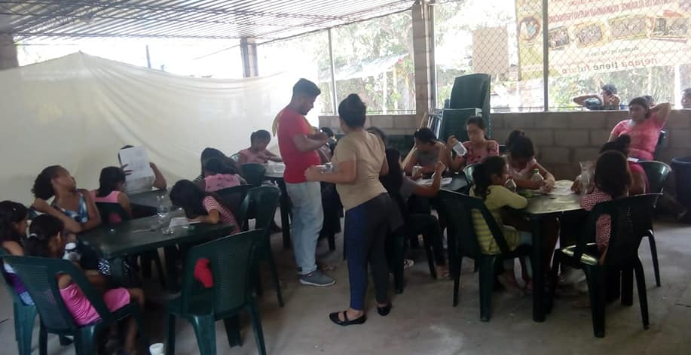

La Unidad de la Niñez y Adolescencia a través del CDA Nueva Ferrocarril, coordinado por Carlos Orellana, desarrolla el taller de manualidades a niños y niñas, con el objetivo de ampliar sus habilidades creativas.
#Nejapa360
#AdolfoBarriosAlcalde
#NejapaTieneFuturo

46 Familias beneficiadas con donación de láminas.
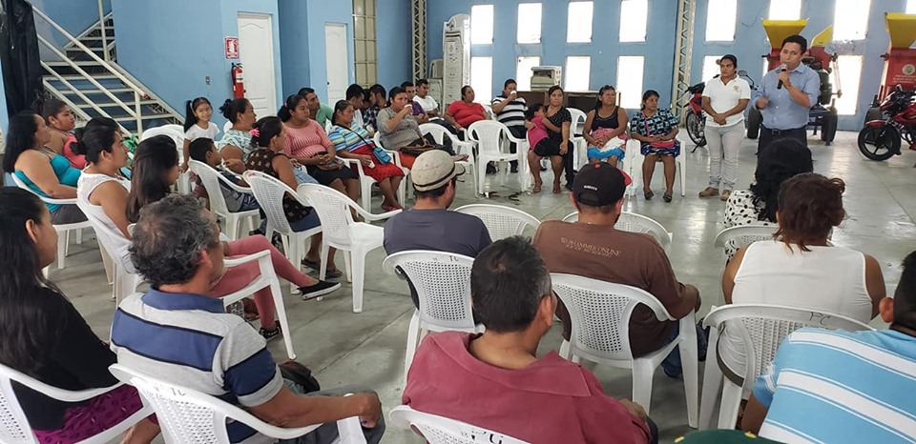

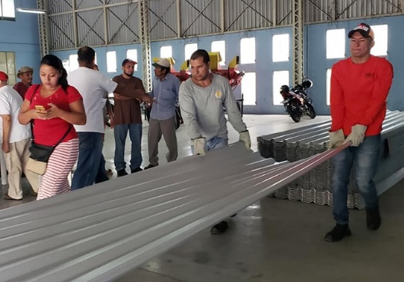
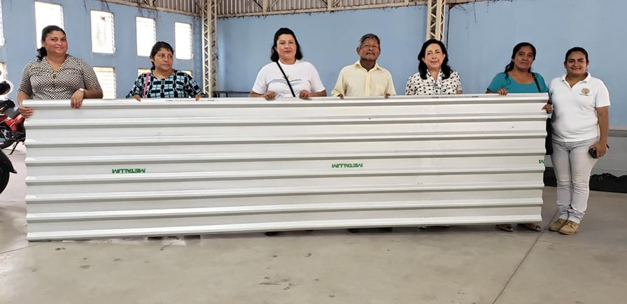

La Asamblea Ciudadana en coordinación con El Ministerio de Gobernación y la Alcaldía de Nejapa, hicieron la donación de 400 láminas a familias de escasos recursos económicos y ADESCOS de Nejapa,
En la entrega entuvieron presentes miembros de la Asamblea Ciudadana, el Alcalde Adolfo Barrios, la Síndica Municipal Carmen Flores y la Diputada Yanci Urbina de la fracción del FMLN.
#Nejapa360
#AdolfoBarriosAlcalde
#NejapaTieneFuturo
Dicha donación fue realizada por la gestión del gobierno anterior del profesor Salvador Sánchez Cerén.

Alcaldía de Nejapa y Atlético Marte, firman convenio de entendimiento.
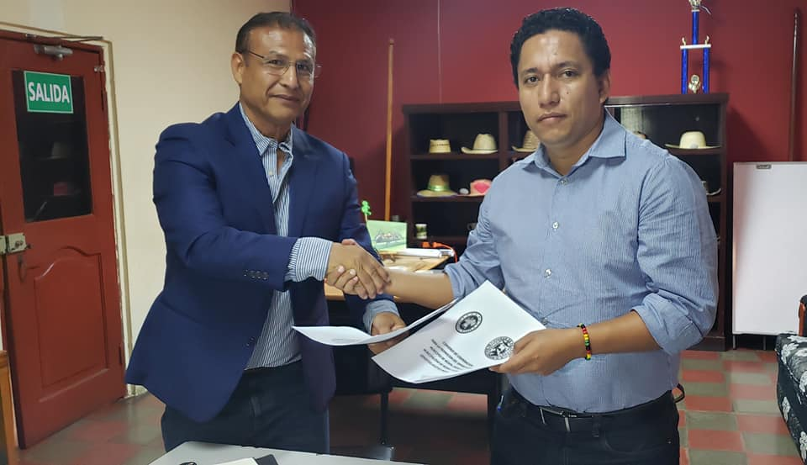

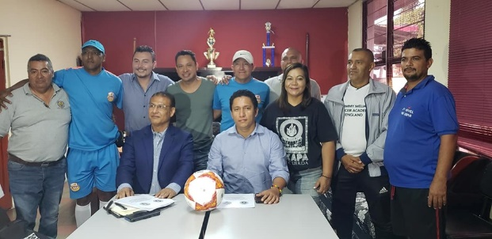

El Alcalde Adolfo Barrios y el Concejo Municipal, como parte del apoyo al deporte, este jueves 15 de agosto, llevaron a cabo la firma de un convenio de entendimiento con Atlético Marte, en el que la cancha oficial del Polideportivo de Nejapa será utilizada como cancha alterna para sus entrenos, además de la oportunidad que darán a jóvenes nejapenses para formar parte de dicho club.
En la firma del convenio estuvieron presentes, el Alcalde Adolfo Barrios, el Ing. Germán Estrada, Presidente Atlético Marte, miembros de la directiva y equipo técnico, los concejales Roxana Acosta, Noé Renderos, René García, Coordinador de Deportes y profesores de la Escuela Municipal de Fútbol.
#Nejapa360
#AdolfoBarriosAlcalde
#NejapaTieneFuturo

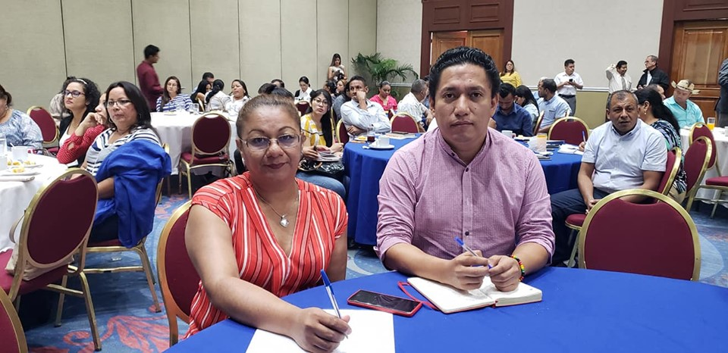

👫🐜👫
Nos encontramos en el IV Foro de Alcaldes y Concejos Municipales, donde abordamos la "Articulación e Inversión focalizada para la garantía de los derechos de la #niñez y adolescencia, una ardua labor que inició en el 2012 y el nuevo gobierno central brinda continuidad ¡ #enhorabuena !
🎯🐜
En Nejapa, trabajamos con una visión a largo plazo [ #ODS2030 ] a través de 13 Círculos de Familia en coordinación con la Unidad de la Niñez, desarrollando acciones concretas a favor de la niñez con enfoque de derecho. Contamos también con el Comité Local de Derechos, un claro ejemplo de nuestro compromiso por el desarrollo de nuestro país.
👋🐜
Si todos [ gobierno central y local ] invertimos recursos de manera equitativa y creativa, con poco logramos hacer mucho. Esto lo vivenciamos en Nejapa, donde Carlos Orellana, del CDA de Nueva Ferrocarril se las ingenia para mantener a los niños de su comunidad en actividades productivas.
🙋‍♀️🐜
Asimismo, Delmy Cartagena, pasó de ver números en tesorería a ejercer su profesión de psicóloga, lo que le ha permitido incidir positivamente en problemáticas de niñez y adolescencia en las familias de nuestras comunidades.
👈🐜
Invertir en la niñez, es invertir en la esperanza de un futuro mejor ¡ lo estamos haciendo !
#nejapatienefuturo
.......🖊🐜.......
adolfo barrios

Concejo Municipal apoya el deporte.
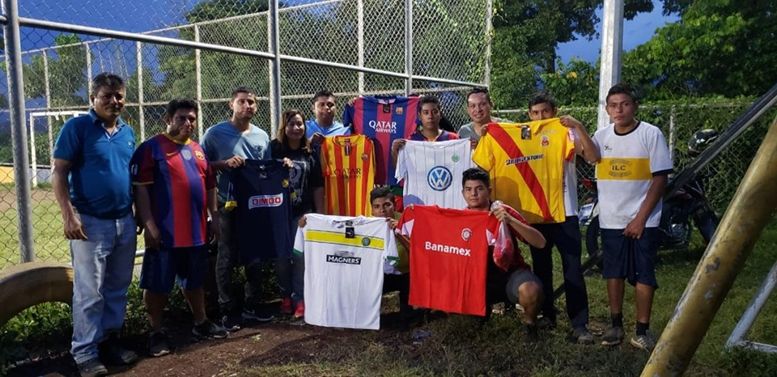

7 equipos de la Lotificación Los Angelitos, recibieron la donación de uniformes deportivos por parte del Alcalde Adolfo Barrios y el Concejo Municipal, para el torneo nocturno de fútbol que iniciará el sábado 17 de agosto.
La entrega estuvo a cargo de los concejales, Roxana Acosta y Noé Renderos, acompañados por Daniel Martínez.

#Nejapa360
#AdolfoBarriosAlcalde
#NejapaTieneFuturo

Concejo Municipal apoya el deporte.

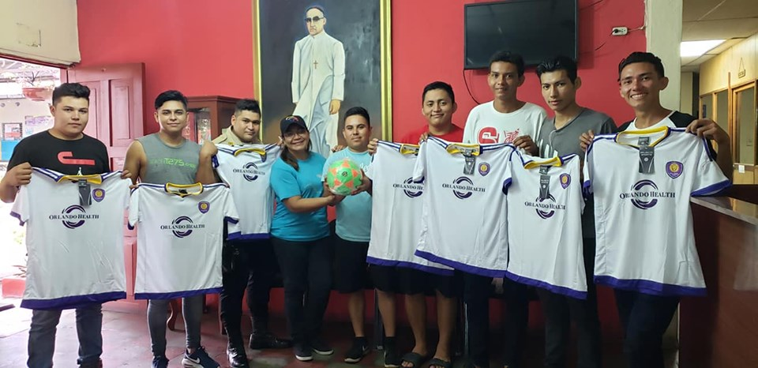

Jóvenes del Barrio San Antonio, recibieron este día la donación de uniformes deportivos y un balón de fútbol por parte del Alcalde Adolfo Barrios y el Concejo Municipal, como parte del apoyo al deporte y a la juventud nejapense.
La entrega estuvo a cargo de la concejal, Roxana Acosta.
#Nejapa360
#AdolfoBarriosAlcalde
#NejapaTieneFuturo

☔⛅☔
Dios es bueno
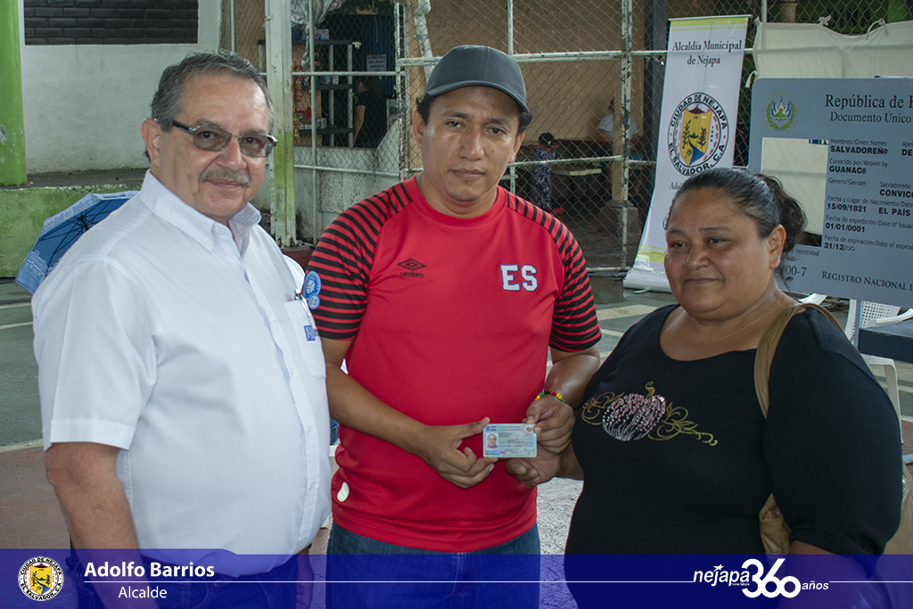
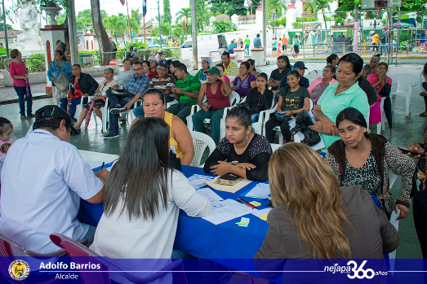

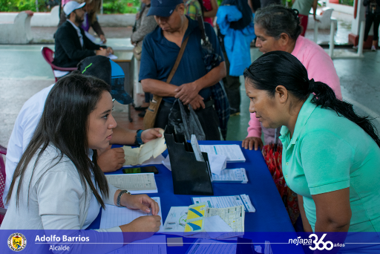

La lluvia nos dio chance para que muchos nejapenses que por diversas razones no tenían su Documento Unico de Identidad - DUI - se acercaran a la Feria de Identidad que como Alcaldía Municipal nos encontramos realizando en coordinación con el Registro Nacional de las Personas Naturales - RNPN - a cargo del Lic. Federico Guerrero.
Con esta acción, estamos posibilitando el derecho que como seres humanos tenemos a tener un nombre y apellido, documento necesario para emprender gestiones personales y familiares.
Agradezco el apoyo de la Licda. Karina Portillo del RNPN y su equipo de trabajo, así como a nuestros compañeros de Registro Familiar, Atención al Público, Participación Ciudadana y Comunicaciones, por demostrar esa vocación de servicio - trabajando sábado - hacia nuestros ciudadanos.
PD: Ahora mas tarde les comparto un testimonio que en lo personal, me conmovió un "Miércoles de Pueblo" y que ahora estamos a punto de darle una solución definitiva.

#nejapatienefuturo
.......🖊🐜.......
adolfo barrios

Estudiantes de la Universidad Pedagógica, fortalecerán el trabajo en las áreas sociales municipales.
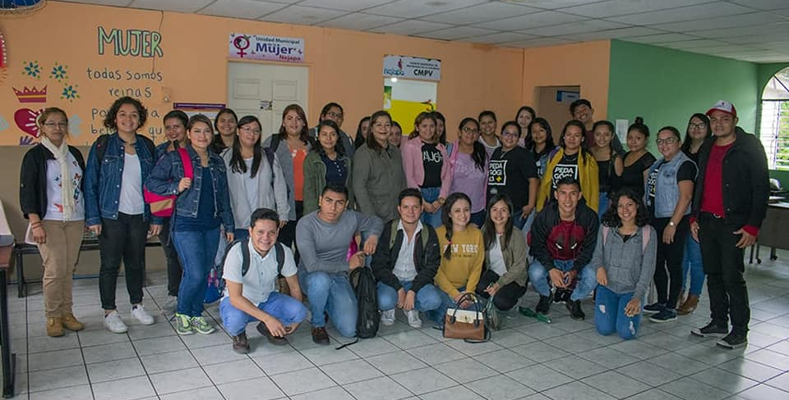

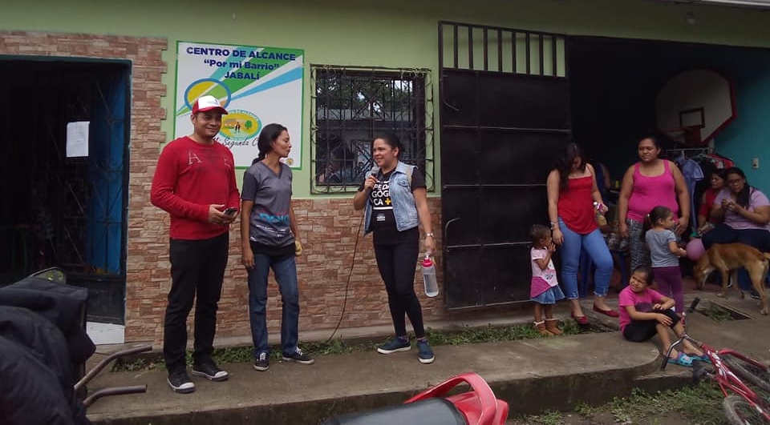
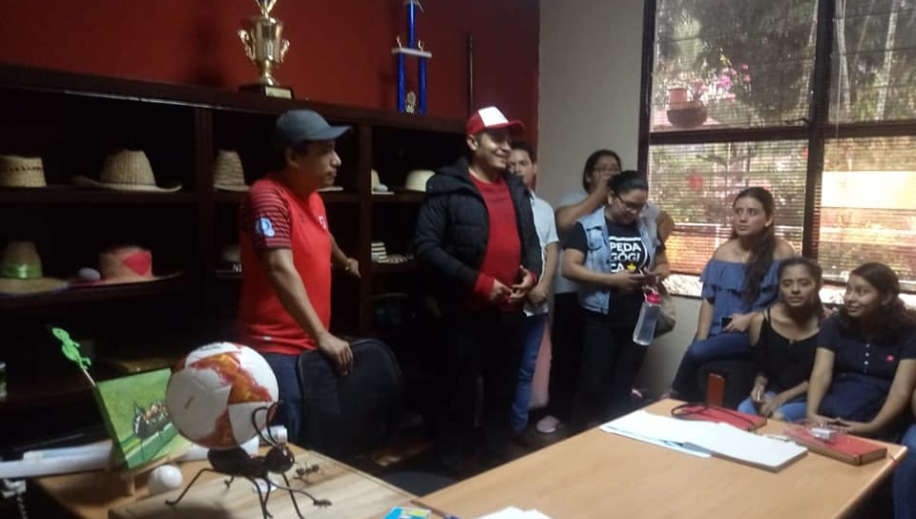

Jóvenes estudiantes de tercero y cuarto año de la Universidad Pedagógica, visitaron la municipalidad para conocer el trabajo de las áreas sociales, con el objetivo de realizar sus Prácticas de Trabajo Social Comunitario, fortaleciendo las unidades tales como: Unidad del Adulto Mayor, Unidad de la Mujer, Unidad de la Niñez y Adolescencia, Unidad Agropecuaria, Deportes y Participación Ciudadana.
Dado a esto, se reunieron con el Alcalde Adolfo Barrios, Roxana Acosta y Francisco Marroquín, Coordinador de la Unidad de la Niñez y Adolescencia, visitaron los CDA de Lotificación Aldea de Mercedes, Mapilapa y El Jabali. Posteriormente la Municipalidad y la Universidad Pedagogía firmarán un convenio de cooperación.
#Nejapa360
#AdolfoBarriosAlcalde
#NejapaTieneFuturo

CDA El Jabalí realizó el primer Mercadito Comunitario.
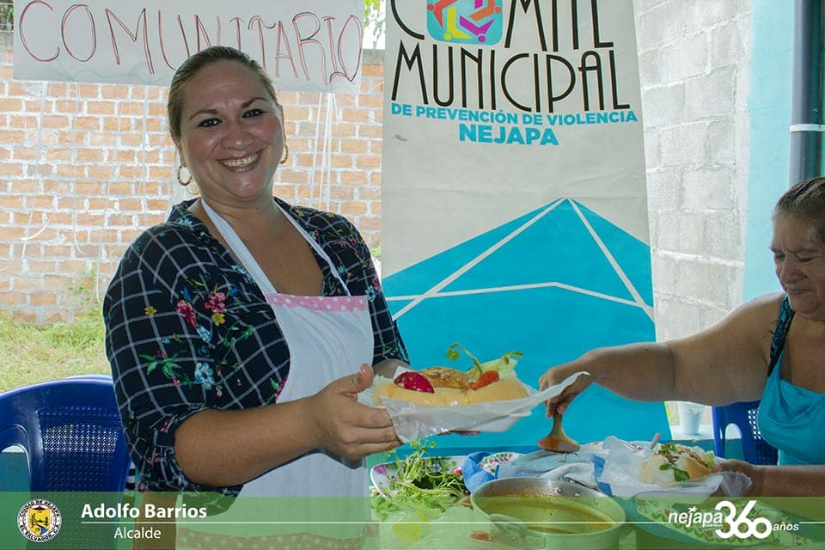

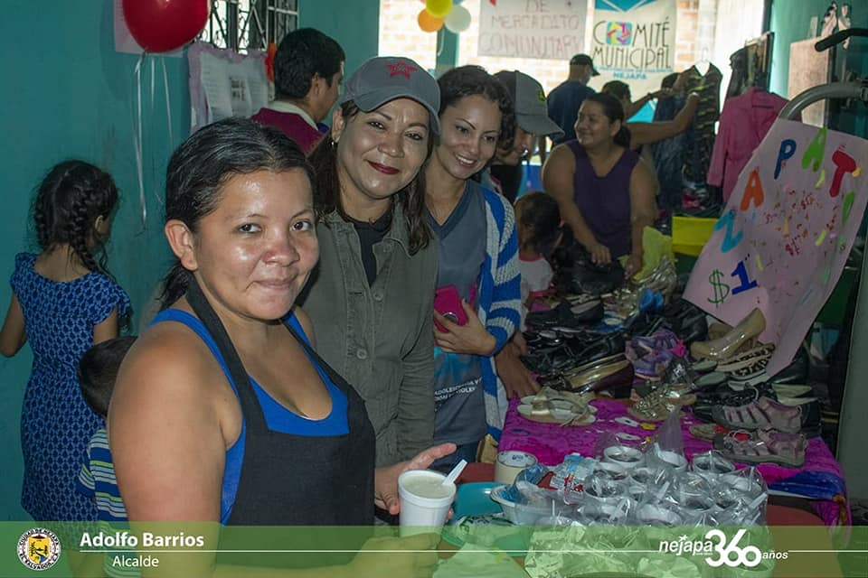
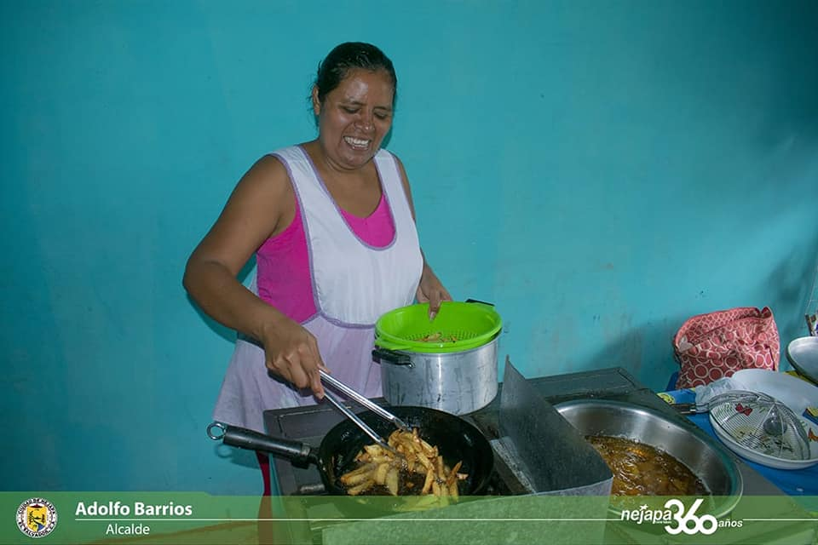

Con la participación de emprendores, el CDA El Jabalí, coordinado por Gabriela Tejada, llevó a cabo un Mercadito Comunitario en el que emprendedores ofrecieron sus productos como: comida típica, antojitos, ropa, además los niños disfrutaron de quiebra de piñatas, concursos y más. La concejal Roxana Acosta se hizo presente a la actividad.
#Nejapa360
#AdolfoBarriosAlcalde
#NejapaTieneFuturo

Concejo Municipal inauguró el proyecto de alumbrado en cancha de Los Angelitos.
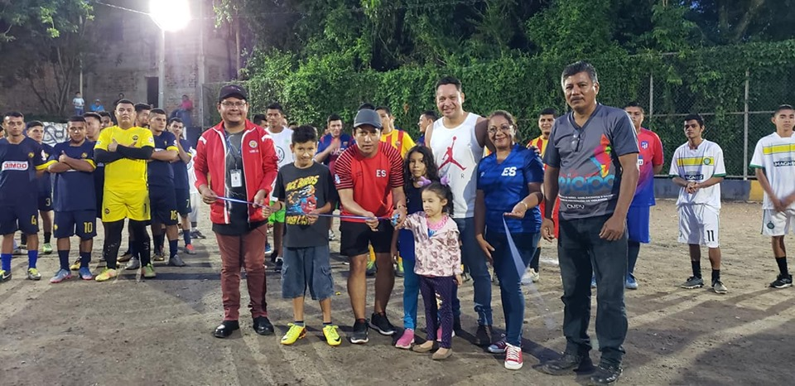

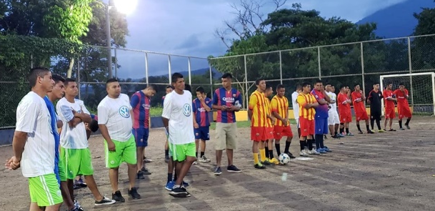

Con el inicio de primer torneo nocturno, este sábado 17 de agosto, se dio por inaugurado el proyecto de alumbrado en la cancha de fútbol de la Lotificación Los Angelitos, con una inversión de $5,090.76; Dicho torneo es apoyado por el Alcalde Adolfo Barrios y el Concejo Municipal, como parte del apoyo al deporte.
En la inauguración estuvieron presentes el Alcalde Adolfo Barrios, los concejales Sandra Serrano, Noé Renderos, Vladimir Jiménez, Jefe de Participación Ciudadana y Daniel Martínez.
#Nejapa360
#AdolfoBarriosAlcalde
#NejapaTieneFuturo

Torneo de fútbol El Cambio ya tiene campeón.
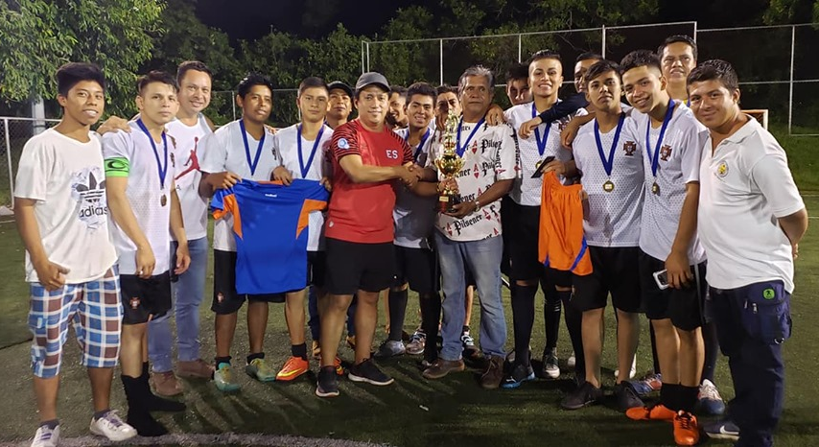
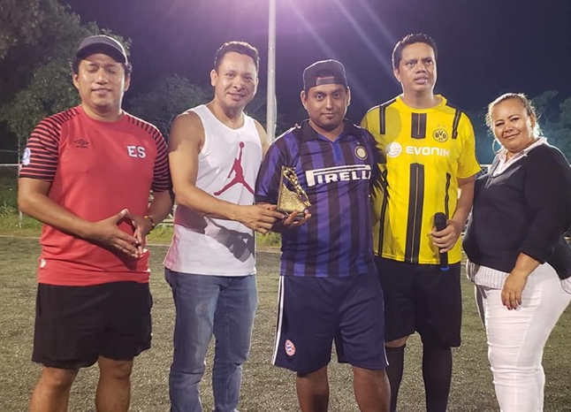

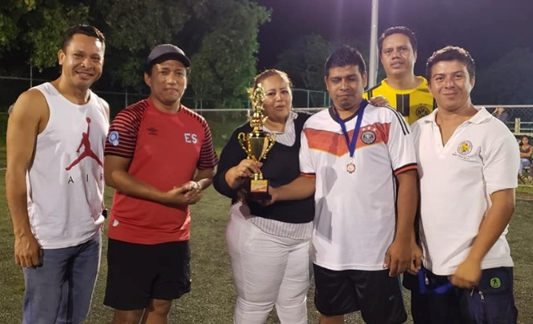
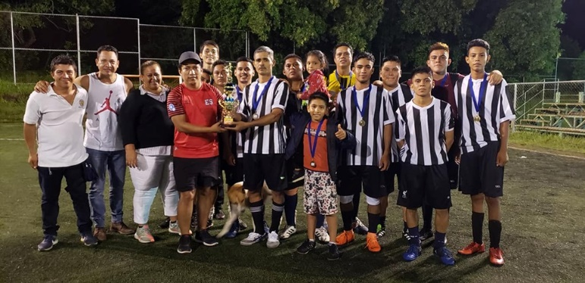

La noche del sábado 17 de agosto, se llevó a cabo la final del torneo de fútbol en la colonia El Cambio, apoyado por el Alcalde Adolfo Barrios y el Concejo Municipal, en el que participaron 10 equipos, quedando como campeón: Nueva generación, segundo lugar: Buenas épocas, tercer lugar: Américas, cuarto lugar: Renacimiento.
El Alcalde Adolfo Barrios,, el concejal Noé Renderos y los promotores Rosa Jiménez y Oswaldo Crispín, estuvieron presentes en la final y entrega de premios.

#Nejapa360
#AdolfoBarriosAlcalde
#NejapaTieneFuturo

Séptimo Festival del Maíz de la Iglesia Católica, nominado a Doña Beatriz Cortéz tiene nueva Reina.
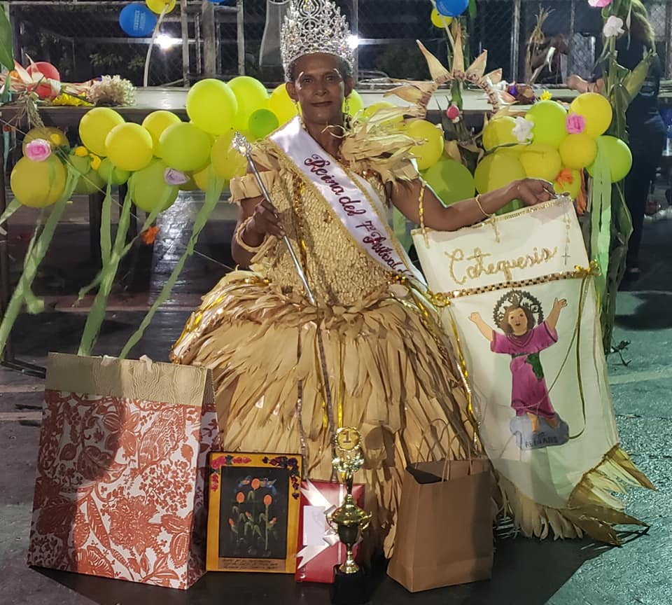
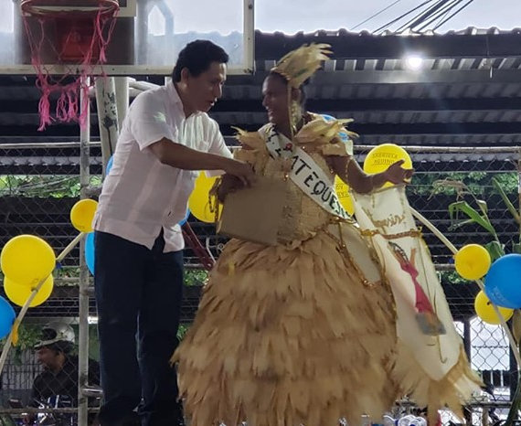

–

Una tarde de fiesta se vivió en nuestro municipio gracias a la Iglesia Católica San Jerónimo Dr. Nejapa, con el séptica Festival del Maíz, nominado a Doña Beatriz Cortéz en el que se eligió a la nueva Reina, la representante del movimiento de Catequesis la hermana Virginia de Rivera, además obtuvo el premio de mejor vestido, mejor carroza y mejor expresión; en el que participó el Alcalde Adolfo Barrios, la Síndica Municipal Carmen Flores como invitados espaciales y el concejal Hervyn Sánchez. También se disfrutó de diferentes platos típicos derivados del maíz.
Año con año la Iglesia Católica San Jerónimo Dr., dirigida por el Padre Julio Cesar Martínez, lleva a cabo dicho festival como una forma de agradecimiento a Dios por la bendición del maíz, uno de los principios alimentos en nuestro país.
#Nejapa360
#AdolfoBarriosAlcalde
#NejapaTieneFuturo

